Подготовка за четврта писмена работа 2
13.05.2020
1. Плоштината на триаголникот е _____________  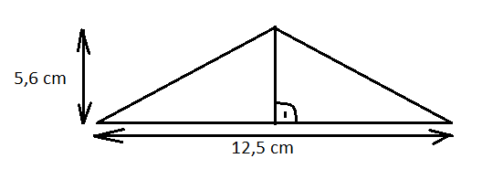 | 2. Паралелограм има плоштина 43,4 ${cm}^{2}$, а висината е 28mm. Одреди ја должината на страната кон која е спуштена висината.
3. Плоштината на трапезот е ________________ .  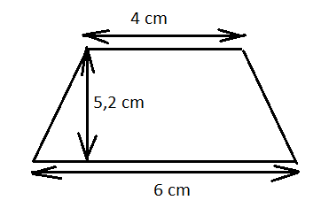 | 4. Пресметај ја плоштината на обоениот дел од фигурата.  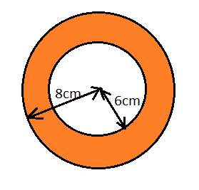
5. Пресметај ја плоштината на фигурата.  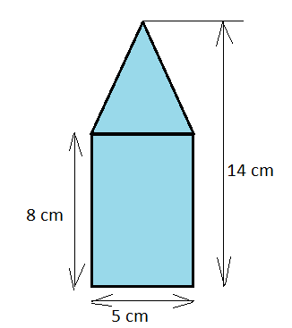 | 6. Пресметај ја плоштината на обоениот дел од фигурата.  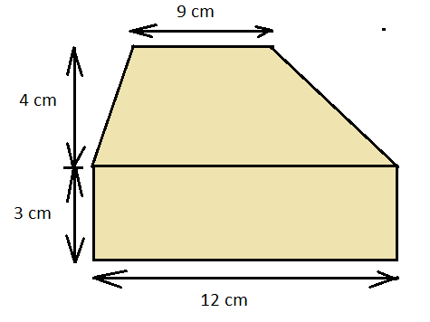

Домашните да се испратат на меил ljiljanamileska@yahoo.com напишани на лист од тетратка и секој лист да е потпишан со име и презиме и одделение најдоцна до 15.05.2020.

